№ п/п | Адрес  место-  нахождения  участка | Цель  возможного  исполь-  зования  участка | Ориенти-  ровочная  площадь  участка,  га | Када-  стровая  стои-  мость  1кв.м,  долла-  ров  США | Наличие  обреме-  нений  правами  третьих  лиц | Наличие  инже-  нерных  комму-  никаций | Государ-  ственный  орган в  который  необхо-  димо  обра-  титься за  заклю-  чением  инвести-  ционного  договора
1 | 2 | 3 | 4 | 5 | 6 | 7 | 8
1 | в районе  д.Полыковичи-2  Полыковичского  сельсовета | строи-  тельство  торгово-  логисти-  ческого  центра | 98,85 | 2,06 | нет | электро-  снабжение  водосна-  бжение  газосна-  бжение | Могилёвский  облисполком
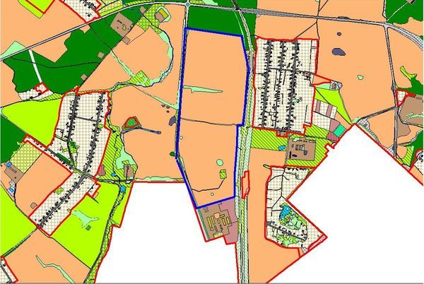
2 | в районе  д.Новоселки  Вейнянского  сельсовета | строи-  тельство  торгово-  логисти-  ческого  центра | 15 | 2,23 | нет | электро-  снабжение | Могилёвский  облисполком
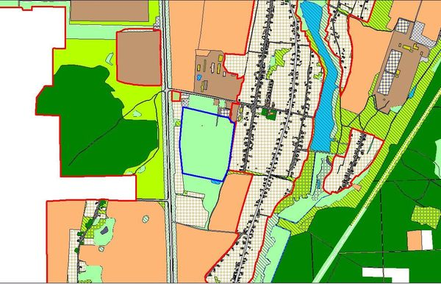
3 | в районе  аг.Межисетки  Дашковского  сельсовета | строи-  тельство  объекта  придо-  рожного  сервиса | 0,1973 | 0,72 | нет | отсу-  тствуют | Могилёвский  облисполком
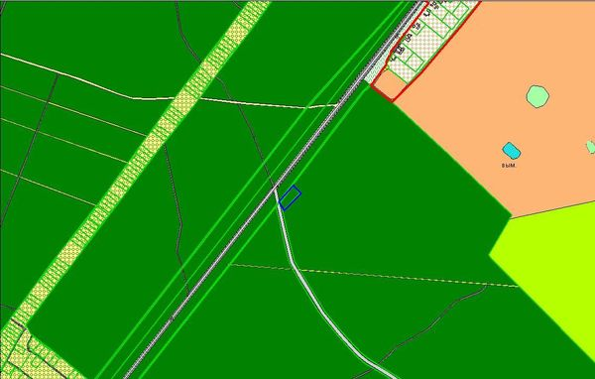
4 | в районе  аг.Полыковичи  Полыковичского  сельсовета  АЗС № 12 | строи-  тельство  автомойки | 0,2 | 2,06 | нет | электро-  снабжение | Могилёвский  облисполком
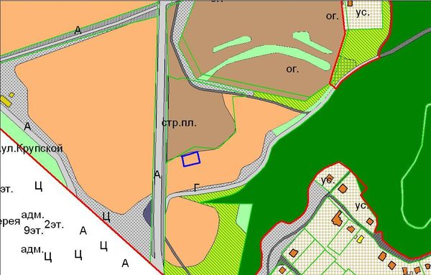
5 | в районе  аг.Полыковичи  Полыковичского  сельсовета  (АЗС № 12) | строи-  тельство  много-  функцио-  нального  комплекса  (СТО,  автостоянка,  гостиница,  торговый  центр) | 3,0 | 3,04 | нет | электро-  снабжение | Могилёвский  облисполком
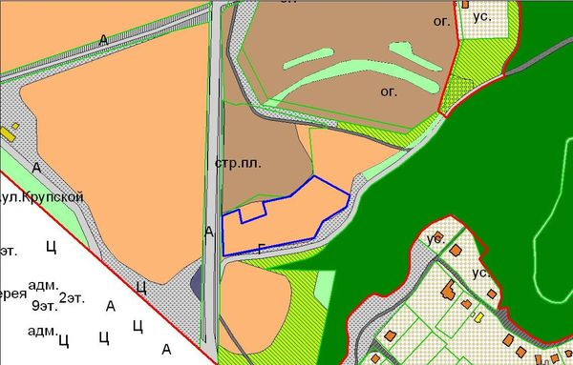
6 | в районе  аг.Полыковичи  Полыковичского  сельсовета  (АЗС № 12) | строи-  тельство  СТО,  с компле-  ксом  двух-  уровневых  гаражей | 1,3 | 3,04 | нет | электро-  снабжение | Могилёвский  облисполком
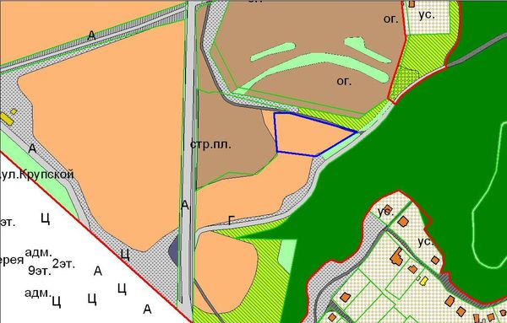
7 | в районе д. Хатки,  Могилёвского района | Строительство и обслуживание ветроэлектростанции  участок №3 с подъездной дорогой | 0,1246 | 1,65 | нет | электроснабжение | Могилёвский облисполком
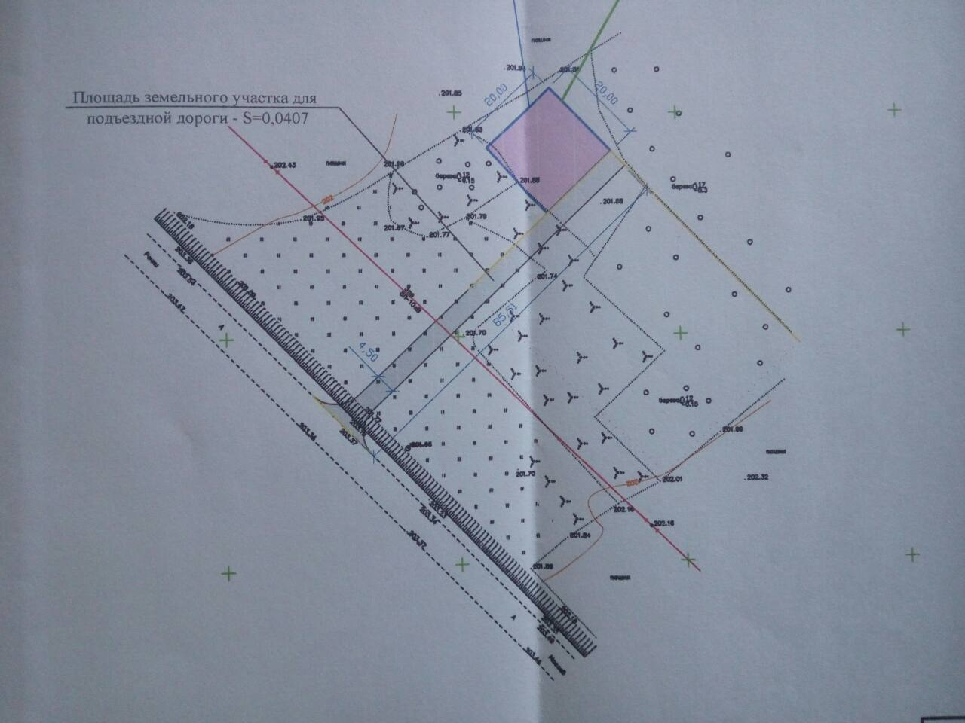
8 | Могилевский район, Р-93, 16-1 км, 2  схема | расширение придорожного сервиса (строительство гостевых домиков) по адресу: Могилевский район Р-93, 16-1 км, 2 | 1,2146 | 0,72 | нет | электроснабжение  водоснабжение  газоснабжение | Могилёвский облисполком
9 | Могилевский район, в районе д.Салтановка  схема | строительство зданий (новых объектов гостиничных номеров) для расширения существующего придорожного сервиса, расположенного по алресу: Могилевский район, в районе д.Салтановка | 1,4166 | 0,72 | нет | электроснабжение  водоснабжение  газоснабжение | Могилёвский облисполком
10 | Могилевский район, Вейнянский сельсовет  Схема | Строительство «предприятия по переработке промышленных и бытовых отходов на территории Вейнянского сельсовета Могилевского района» | 7,8461 | 2,35 | нет | отсутствуют | облисполком

